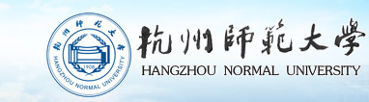

2014年
浙江省高校优秀中青年骨干教师
出国研修项目申请材料

姓名：
学科大类： | □理工农医类 □人文社科类
单位： | 杭州师范大学
学院（部）：
访学国家：
访学类别： | □高级研究学者  □访问学者（含博士后研究）
联系电话：

2014年3月

申请材料目录

1.《国家留学基金管理委员会出国留学申请表》（访学类） /P1
2.《单位推荐意见表》/P
3.国外单位正式邀请信复印件 /P
4.申请以科研团队方式派出的申请人应提供的材料 /P
5.有效身份证复印件 /P
6.外语水平证明复印件 /P
7.职称证书、最高学历、学位证书复印件 /P
8.获奖证书复印件（不超过5页）/P
9.外方合作者简历（不超过1页） /P
10.所申请出国留学项目要求提交的其他材料（在研材料不超过3页） /P

